 | 放課後等デイサービス
 | プライマリーすてっぷ
運営法人 | 社会福祉法人まちスウィング |  |  |  |  |  | 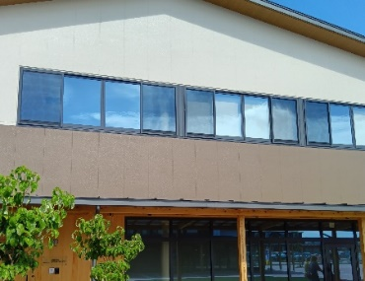
所 在 地 | 〒487ー0035 |  |  |  | 藤山台中学校区
 | 春日井市藤山台5-８A
連 絡 先 | TEL |  |  | 0568-27‐7363
 | FAX |  |  | 0568-27-7367
●サービス内容 ※詳細はQRコードからご確認ください。
休業日 | 第２・４・５土曜、日祝、年末年始 |  |  |  |  | 【対象区分・種別】  【学年別受け入れ可能状況】
  身体 | 要相談
  知的 | 〇
  精神 | 要相談
  発達 | 〇
  重心 | ー
  車いす | ー
  医療的ケア | ー
  小学校  低学年 | 小学校  中学年 | 小学校  高学年
  ◎ | 〇 | 〇
  中学生 | 高校生
  〇 | 〇
時 間 | 登校日 |  | 14:00～17:00
時 間 | 土曜日 |  | 09:30～15:30
定 員 | 10名
送 迎 | ☑学校  ☑市内特別支援学校  ☐市外特別支援学校  ☐特別支援学校バス停  ☐なし
食事提供 | なし
実費負担 | ☐おやつ  ☑教材費  ☑外出に伴う交通費  ☐その他 ☐なし
個別療育 | なし
●支援内容、アピールポイント
来所すると各自、課題に向き合います。「とりくみ」とその日の主活動「運動・学習・工作（おやつ作り）・創作」と「余暇」を、帰るまでの自分の時間の中でどう組み立てて過ごすか、自分で決めて取り組みます。
月１回の月曜日にダンスも実施しています。思い切り体を動かし、表現する楽しさを感じます。
月２回の土曜日のうち１回はウォーキングやおやつ作りなどを実施しています。
作業療法士によるアセスメントをしっかりとり、運動や創作などの活動に強みを活かしていきます。
楽しみながらできることを増やし、成長につながるように支援していきます。

●その他
駐車場 |  | 10 台以上 |  |  |  |  |  | 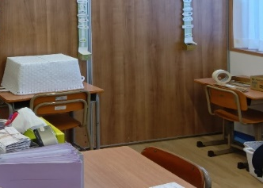
他に実施している  障がい福祉サービス |  | 生活介護、就労継続支援B、就労移行、就労支援、  共同生活援助、居宅介護、児童発達支援

